40 Jahre IPF
Runder Geburtstag für den Sensorspezialisten

ipf electronic kann in diesem Jahr auf eine 40-jährige Unternehmensgeschichte zurückblicken. Das Unternehmen aus dem Sauerland hat sich mit einem breitgefächerten Portfolio an Sensoren als ein führender Anbieter für unterschiedliche Branchen etabliert und vor allem durch die Entwicklung kundenspezifischer Sonderlösungen im Markt positioniert.

Gegründet wurde ipf electronic 1982 von Wolfgang Neuhaus (verstorben 2016) und Reinhard Siringhaus in Lüdenscheid (Sauerland). „Angefangen haben wir mit einem Büro auf dem Dachboden unseres Hauses und einer als Warenlager umfunktionierten Doppelgarage“, sagt Reinhard Siringhaus.

1987 entstand die erste Fertigung u.a. für Lichtleiterverstärker. In der Folgezeit wuchs das Unternehmen auch international und die Anzahl der Mitarbeiter kontinuierlich von zunächst sieben auf mittlerweile 140 Beschäftigte.
Vor rund 31 Jahren führte ipf electronic mit einem Sensor für die T-Nut von Pneumatikzylindern das erste selbstgefertigte Produkt im Markt ein. 1998 wurde eines der ersten Logikmodule für die Hutschienenmontage entwickelt, das sich nach wie vor im Portfolio befindet. Ende letzten Jahres präsentierte ipf electronic als Neuheit Logikmodule, die sich aufgrund der integrierten IO-Link-Schnittstelle völlig frei und damit flexibel parametrieren lassen.

ipf electronic bezeichnet sich selbstbewusst als „Hidden Champion“ im Bereich induktiver Sensoren mit erweitertem Temperaturbereich. Das Unternehmen hat sich hier mit einem äußerst reichhaltigen Portfolio als einer der führenden Anbieter im Markt positioniert, wobei die Eigenentwicklungen teilweise für sehr hohe Umgebungstemperaturen von bis zu +230° C ausgelegt sind.

Erstmals auf einer Messe vertreten war ipf electronic übrigens schon 1986 auf der Interkarma in Düsseldorf, gefolgt von der Hannover Messe (1996), Motek (1999) und SPS, IPC, Drives (heute sps) in Nürnberg (2003).

Seit 2020 befindet sich die Firmenzentrale in einem rund 7.500 Quadratmeter großen Neubau im Märkischen Gewerbepark Rosmart nahe Altena. Im gleichen Jahr wurden auch die vormals drei Gesellschaften zur ipf electronic gmbh zusammengelegt, die nunmehr mit Dirk Neuhaus, Christian Fiebach, Detlef Rössel und Bodo Hano vier Geschäftsführer mit unterschiedlichen Aufgabenschwerpunkten hat.

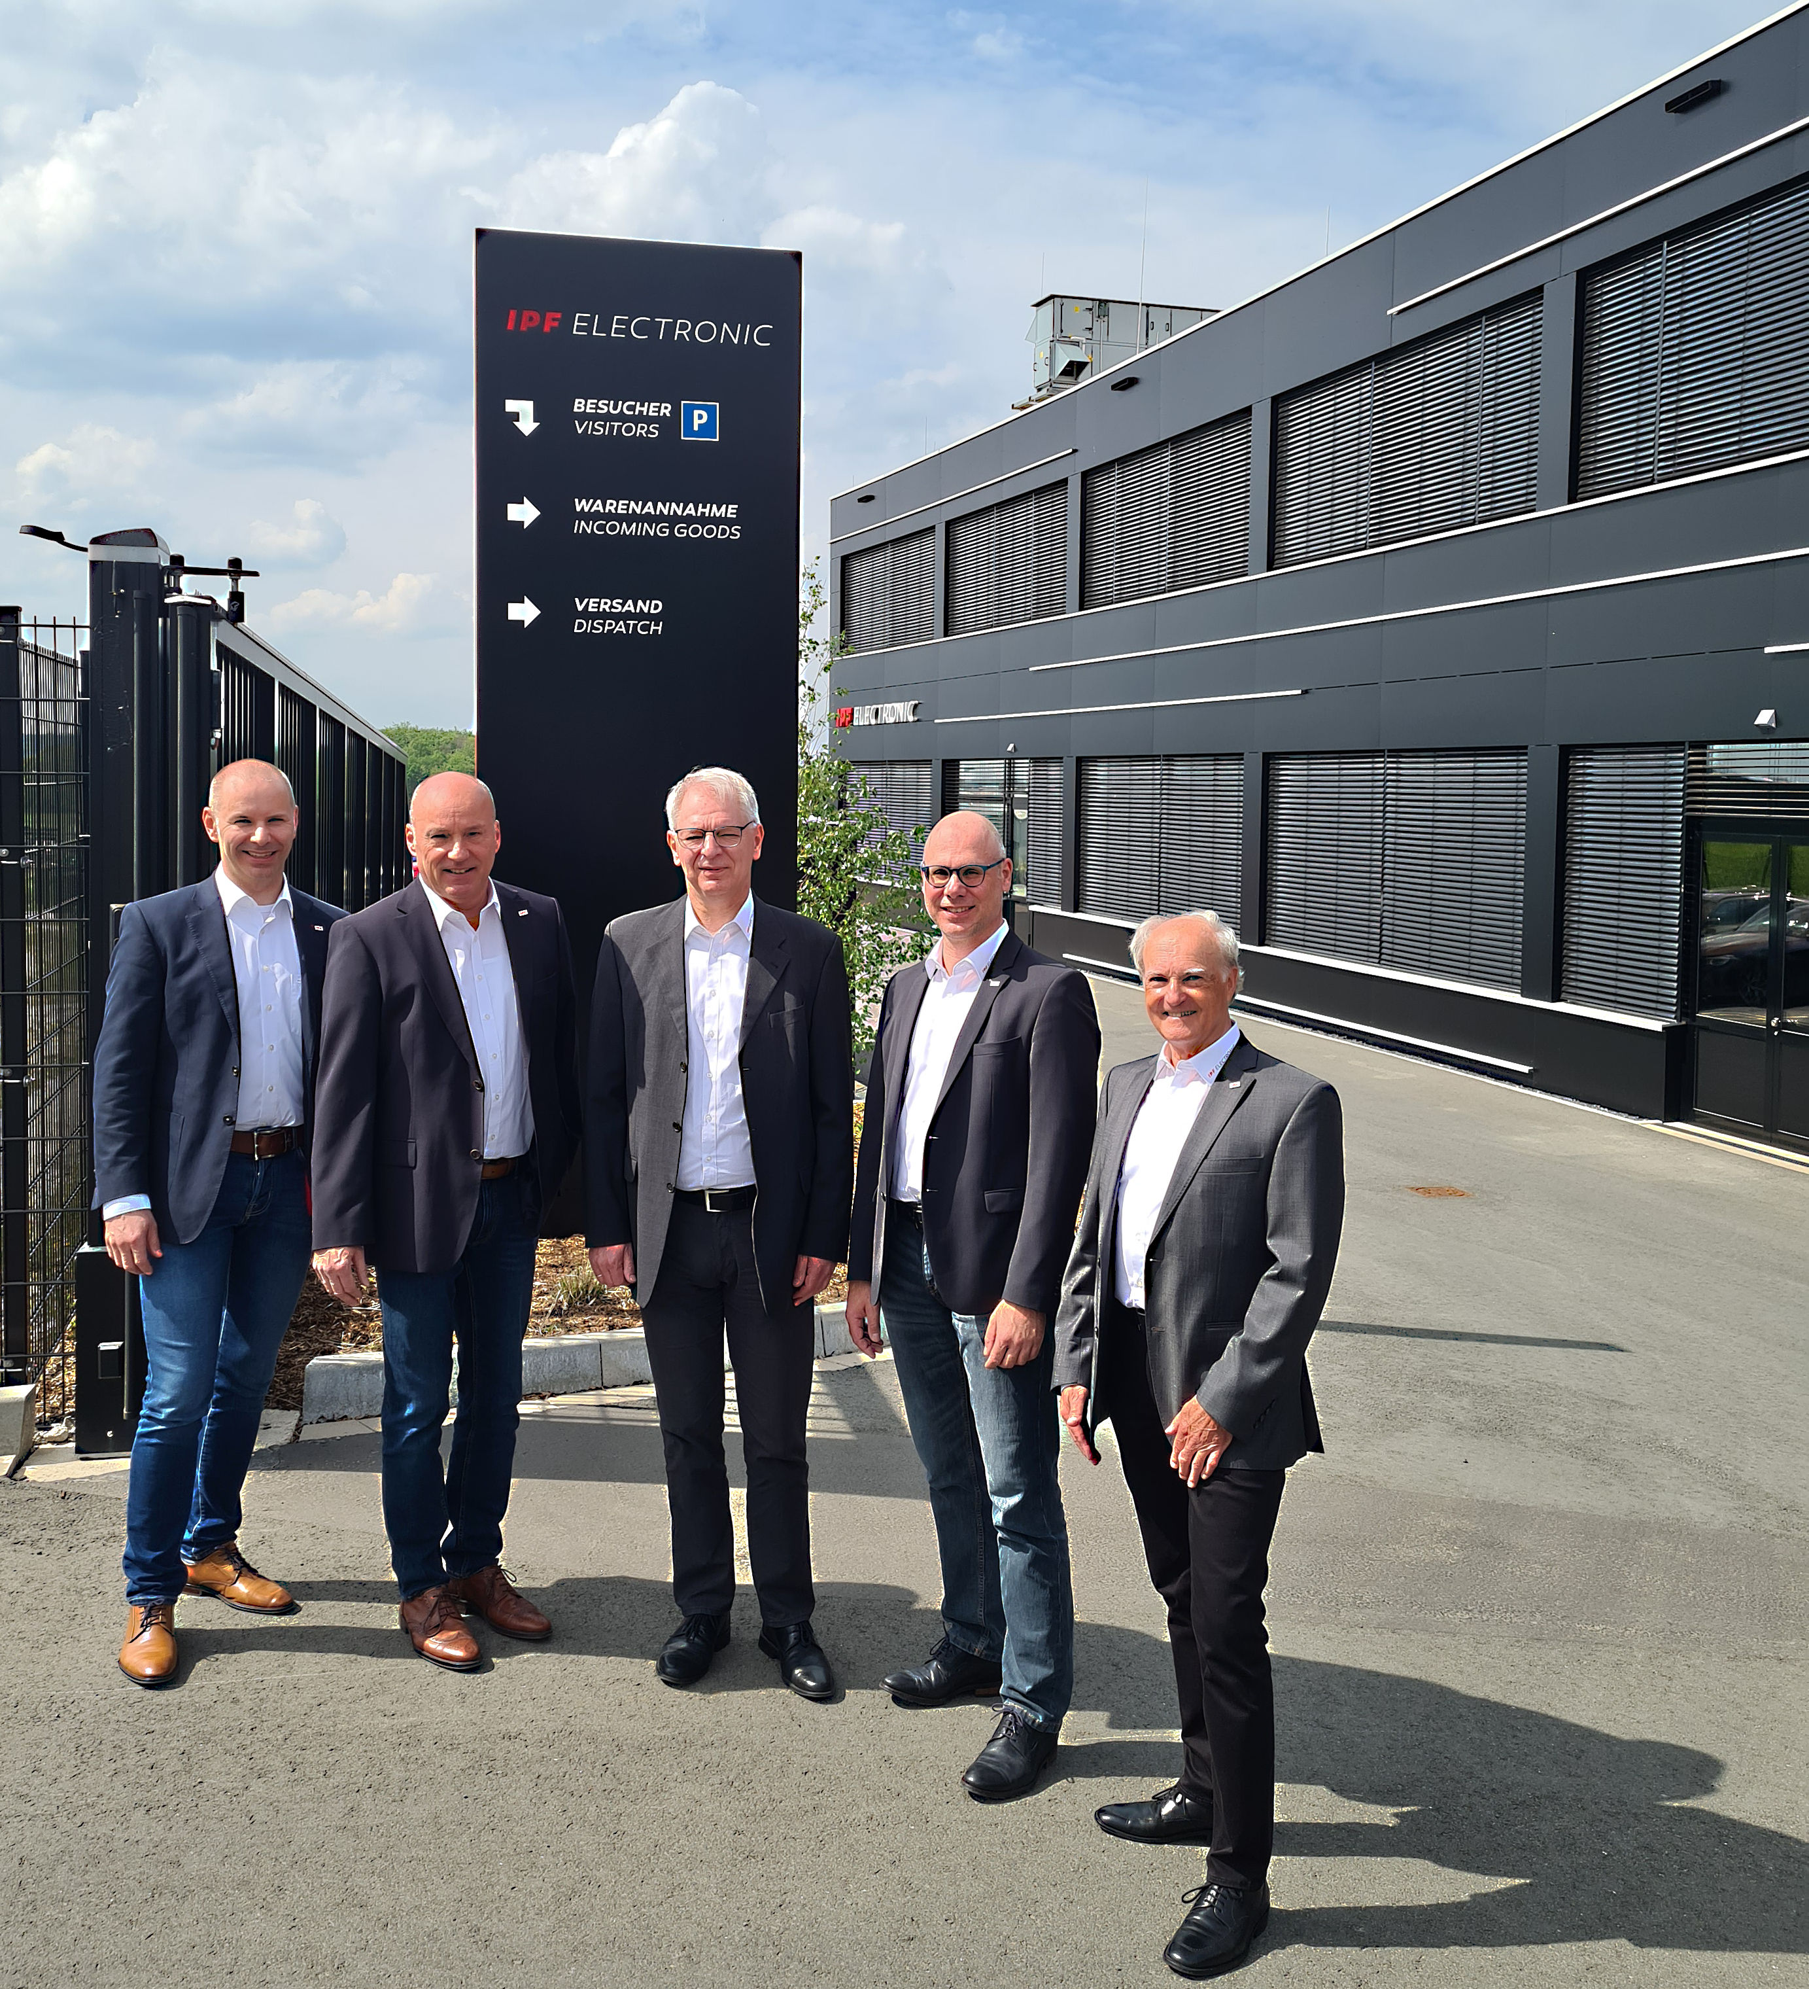

Bildunterschrift:
Die Geschäftsführer von ipf electronic mit dem Firmengründer (von links): Christian Fiebach, Detlef Rössel, Bodo Hano, Dirk Neuhaus und Reinhard Siringhaus. (Bild: ipf electronic gmbh)

ÜBER IPF ELECTRONIC
Sensoren vom Feinsten
Wenn HIGH-TECH zu HIGH-END wird.

Im deutschsprachigen Raum stehen wir seit mehr als vier Jahrzehnten für Hochleistungs-Sensoren in der Automatisierungstechnik. Wir legen Wert auf höchste Qualität und produzieren nach wie vor selbst am Hauptstandort in Altena im Sauerland.
Wir sind die ipf electronic und machen mehr als nur unseren Job. Wir denken weiter, innovativer, nachhaltiger und bleiben dabei sympathisch. Wir sitzen im Sauerland, einer der innovativsten Regionen des Landes. Unsere Produkte sind präzise, intelligent, technisch ausgereift und vielseitig einsetzbar. Unsere 140 Mitarbeiter leben Service, auch nach den üblichen Geschäftszeiten.
Mit unserer großen Produktvielfalt, hohen Problemlösungskompetenz und starken Serviceorientierung sind wir als Top-Lieferant in der industriellen Sensorik einzigartig. Permanente Forschung und Entwicklung spielen eine ebenso gewichtige Rolle, wie die Weiter- und Fortbildung von Mitarbeitern und Führungskräften. Unser 1982 gegründetes Unternehmen wird bis heute in zweiter Generation familiengeführt. Beim Umweltschutz und nachhaltigen Umgang mit Ressourcen legen wir besondere Maßstäbe an.

KONTAKT
ipf electronic gmbh
Rosmarter Allee 14
58762 Altena
info@ipf.de
www.ipf.de

PRESSEKONTAKT
Martinus Menne
Waldweg 8 ● 57489 Drolshagen
Tel +49 2761 8288861
mm@technikredaktion.de
www.technikredaktion.de

